Акция «Автокресло – детям!»
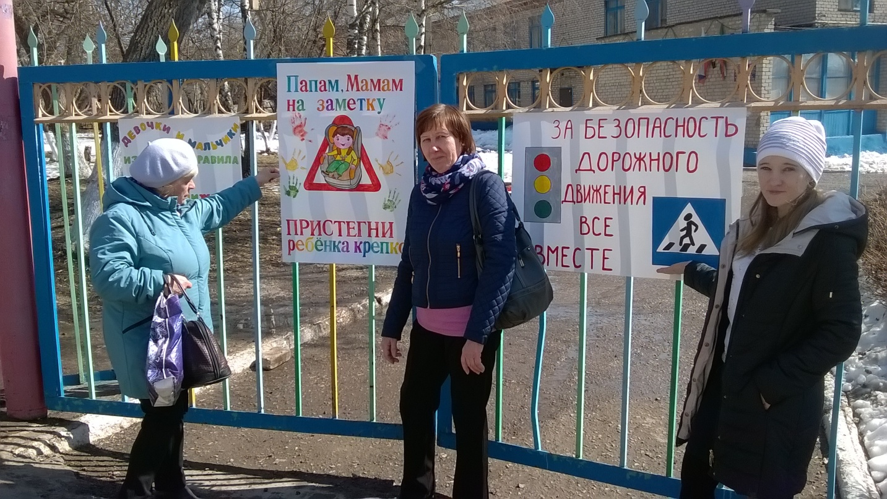
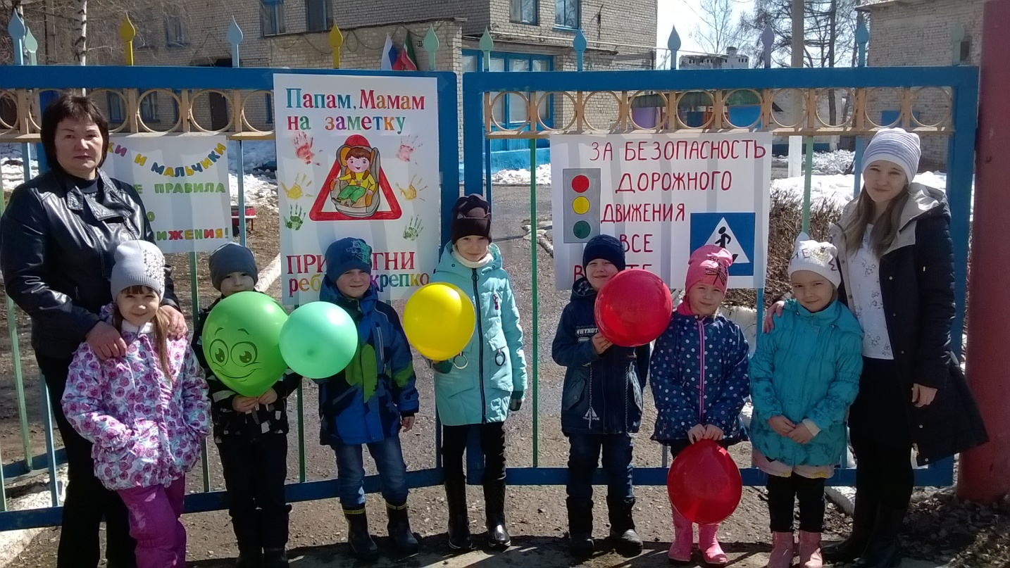
С целью привлечения общественности к проблемам детского дорожно-транспортного травматизма, к необходимости применения ремней безопасности и детских удерживающих устройств при правильной перевозке детей в салоне автомобиля, в детском саду прошла акция «Автокресло – детям!»

